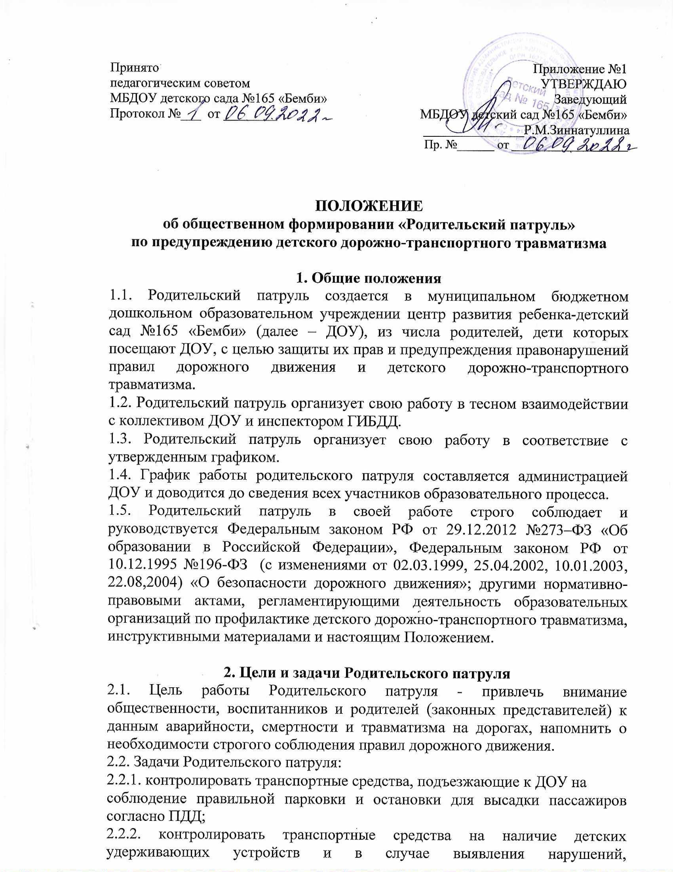

пропагандировать использовать удерживающие устройства, распространяя информацию в виде памяток;

2.2.3. осуществлять контроль соблюдения правопорядка на территориях, определенных для патрулирования;

2.2.4. проводить систематическую работу с родителями по вопросу приобретения и использования для своих детей светоотражателей, либо светоотражающих элементов.

2.3. В случаях выявления правонарушений, Родительский патруль делает замечание в корректной форме, рекомендует обратить внимание на соблюдение правил дорожного движения, в дальнейшем с детьми и родителями (законными представителями) воспитатели проводят профилактические беседы воспитательного характера по предупреждению

детского дорожно-транспортного травматизма (далее – ДДТТ).

2.4. Родительский патруль, в случае выявления правонарушений воспитанниками или их родителями (законными представителями), может

обратиться к Администрации ДОУ для дальнейшего предотвращения правонарушений и проведения профилактических бесед с законными представителями воспитанников.

**3. Организация работы Родительского патруля**

3.1. Родительский патруль формируется из числа родителей (законных представителей) воспитанников ДОУ на добровольной основе.

3.2. Состав Родительского патруля может изменяться в соответствие с утвержденным графиком.

3.3. График выхода Родительского патруля утверждается заведующим ДОУ.

3.4. Примерные маршруты выходов Родительского патруля предусматривают патрулирование наиболее опасных участков дорог, прилегающих к ДОУ.

3.5. Родительский патруль выполняет свою деятельность согласно графику,

утвержденному в ДОУ.

3.6. К добровольной деятельности Родительских патрулей допускаются лица старше 18 лет, не имеющих отклонений по состоянию физического здоровья и не имеющие правонарушений в области правил дорожного движения.

3.7. Итоги работы Родительского патруля ДОУ выносятся на Советы родителей.

3.8. Количественный состав родительского патруля 3 человека.

3.9. Родительский патруль не имеет права:

3.9.1. вступать с участниками дорожного движения в конфликтные ситуации,

3.9.2. использовать ненормативную лексику,

3.9.3. допрашивать правонарушителей с целью установить личность, если те отказываются ее называть,

3.9.4. отвечать на провокации со стороны правонарушителей,

3.9.5. мешать участникам в пересечении дороги, когда те уже вступили на дорогу,

3.9.6. останавливать транспортные средства на ходу.

3.10. Родительский патруль обязан:

3.10.1. Быть предельно вежливыми, говорить по существу и обращать внимание, прежде всего на необходимость соблюдения правил дорожного движения во избежание случаев травматизма, смертности и правонарушений на дорогах.

**4. Обязанности членов Родительского патруля**

4.1. Родительский патруль осуществляет патрулирование по утверждённому маршруту.

4.2. Родительским патрулем выявляются причины и условия, способствующие совершению правонарушений среди детей и родителей (законных представителей). Вносятся предложения по устранению причин ДДТТ.

4.3. Родительский патруль в ходе осуществления патрулирования выявляет детей и других лиц, склонных к совершению правонарушений, своим поведением отрицательно влияющих на несовершеннолетних.

**5. Документация Родительского патруля**

5.1. Положение об общественном формировании «Родительский патруль»

по предупреждению детского дорожно-транспортного травматизма.

5.2. Журнал учета выхода Родительского патруля.

5.3. Маршрут патрулирования Родительского патруля.

5.4. Справки по итогам рейдов родительского патруля (указываются порядковый №, дата и время проведения, объект проведения рейда, Ф.И.О. участников рейда, результаты проведения рейда).

5.5. Вся документация хранится у заместителя заведующего по УВР и ответственного лица по профилактике ДДТТ в ДОУ.

ПРИЛОЖЕНИЕ 2

**Состав Родительского патруля:**

1. Чернова Ольга Валентиновна - родитель подготовительной группы №3 (руководитель Родительского патруля)

2. Полувытнова Елена Валентиновна – родитель подготовительной группы №3 (член Родительского патруля)

3. Егорова Любовь Анатольевна – родитель подготовительной группы №3

(член Родительского патруля)

**Маршруты патрулирования:**

1 Дороги и переходы в районе МБДОУ детский сад №165 «Бемби»

ПРИЛОЖЕНИЕ 3

**План работы Родительского патруля**

**МБДОУ детский сад №165 «Бемби»**

**на 2023-2024 учебный год**

Цель: своевременное выявление и предотвращение случаев нарушений

обучающимися и родителями правил ДД

|  |  |  |  |
| --- | --- | --- | --- |
| № | Мероприятия | Сроки | Ответственные |
| 1 | Утверждение плана работы, графика патрулирования Родительского патруля | Сентябрь 2023 г. | Зам. зав. по УВР |
| 2 | Патрулирование улиц и мест в районе МБДОУ детский сад №165 «Бемби» | В течение учебного года | Родительский  патруль |
| 3 | Приглашение семей обучающихся для профилактической беседы | В случае необходимости | Воспитатели |
| 4 | Выпуск информационных листовок, буклетов | В течение года | Члены  Родительского  патруля |
| 5 | Итоги работы Родительского патруля на заседаниях Совета родителей | Май 2024 г. | Члены  Родительского  патруля |

**График**

**проведения рейдов Родительского патруля:**

1 раз в месяц